AC12.01 Mesurer et analyser les signaux

Nous avons utilisé un oscilloscope afin d’analyser un signal électrique.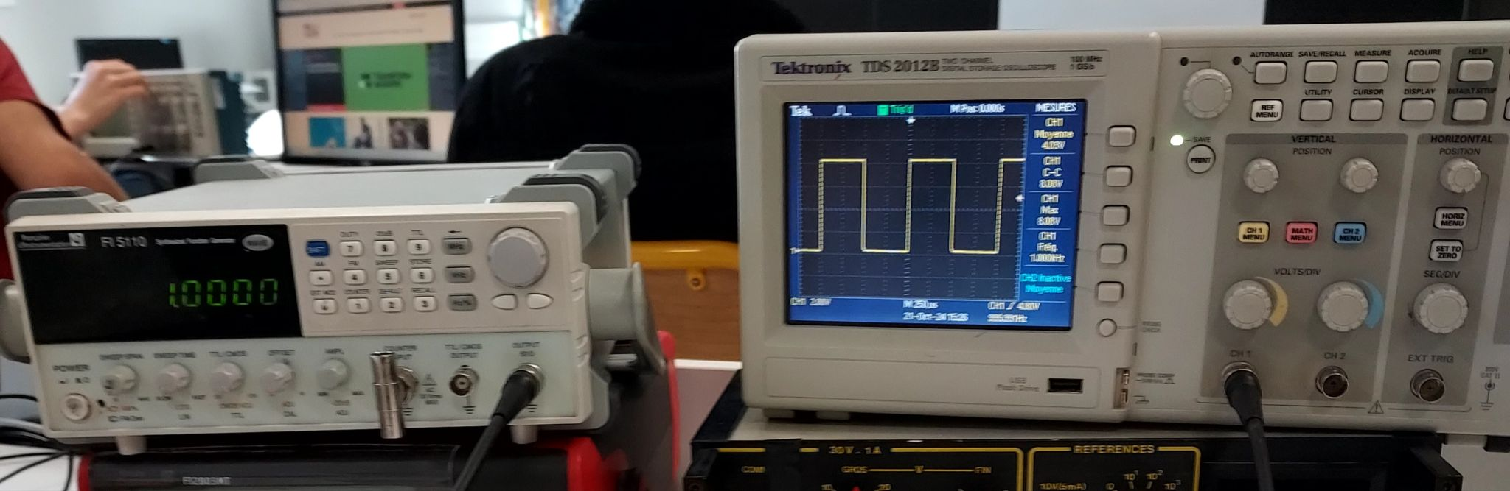

réalisation d'étude de signaux: [TP2_martin.docx](https://docs.google.com/document/d/1Wk-tBZ778mLGxfSjETgYlIaYCvPUJkvB/edit)